Pościel 160x200 w szare paprocie
Szukasz sposobu na odświeżenie swojej sypialni? Nasza pościel 160x200 w szare paprocie to idealne rozwiązanie!

Pościel 160x200 w szare paprocie
Wiosna to taka wyjątkowa pora roku, w której chętnie odświeżamy nasze mieszkania, domy i zmieniamy w nich aranżację. Nie ma w tym nic dziwnego, w końcu każdy z nas chce czuć się dobrze w miejscach, w których przebywa. Wbrew temu, co mogłoby się wydawać, czasem już nawet niewielkie, kosmetyczne zmiany w naszych wnętrzach potrafią sprawić, że odbiór całego pomieszczenia będzie zupełnie inny. W przypadku sypialni nie raz wystarczy zmiana pościeli na zupełnie nową, aby całe pomieszczenie nabrało świeżości. Naszą propozycją na tegoroczną wionę jest pościel 160x200 w szare paprocie.

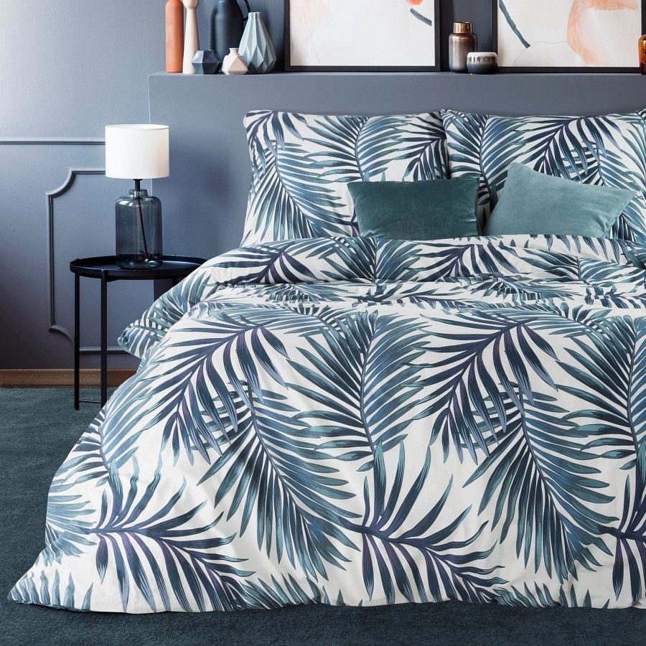
Nasze pościel 160x200 w szare paprocie
Nasza najnowsza pościel 160x200 w szare paprocie nie jest bynajmniej propozycją do bajkowej dziecięcej sypialni. Ów wzór roślinny jest niezwykle elegancki i stonowany, świetnie będzie pasował zarówno do sypialni w odcieniach szarości, jak i tych w kolorach zieleni. Możesz też w kontrastowy sposób dobrać ją do czerwieni lub spokojnego głębokiego niebieskiego. To jak ją zestawisz zależy tylko od Ciebie, jest ona bowiem niezwykle uniwersalna. Z pewnością wprowadzi ona powiew świeżości i lata do Twojej sypialni. Zapraszamy do zapoznania się z naszą ofertą na pościel 160x200 w szare paprocie!

